计算机接口仿真实验报告

1.实验名称

da-ad-e2

2.实验原理图

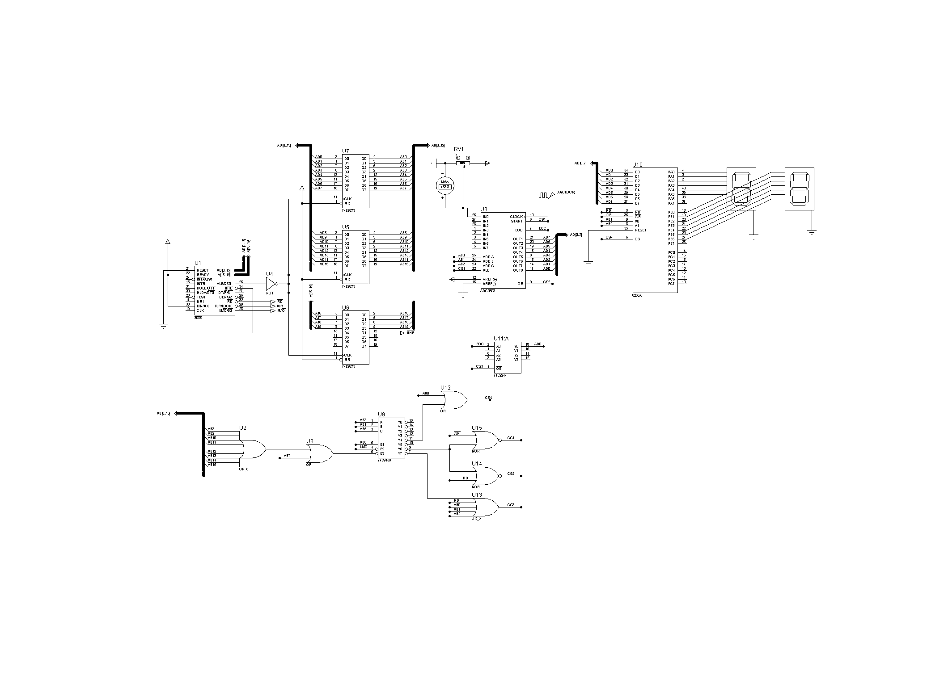

简介：该实验使用8086作为CPU，通过片选控制74lS244，ADC0808，8255A和数码管，目的是将测得电压模拟量先转化为数字量，并通过数目管显示对应16进制数字量，通过公式换算即可得到实际测量电压，最后还可通过电压表验证该实验结果是否正确。

3.程序设计框图

启动AD转换

等待转换成功

读取转换成功信号

成功

成功转换后读出数字量

将16位数字量依次

送入8255A

进行最终显示

4.实验说明

该实验通过主要模块ADC0808实现了AD转换，并通过对应的片选信号指定对应模块工作，从而完成了将转换完毕的数字量显示在数码管上。